VESELÉ ČÍTANIE V ANGLIČTINE
cez jarné prázdniny
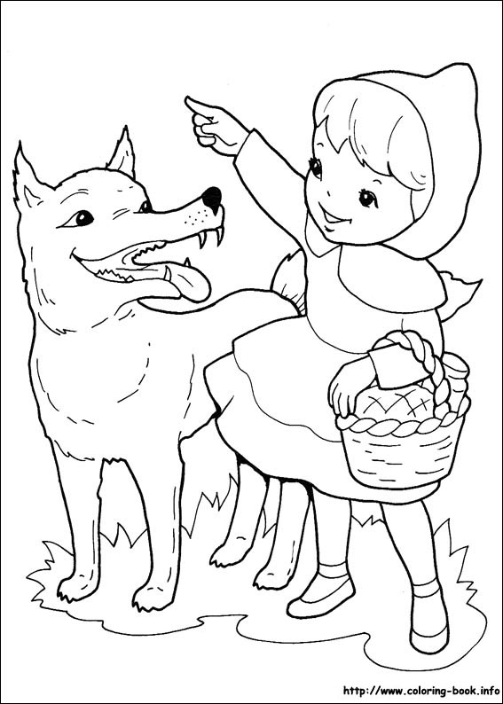

Štvrtok 26.2 o 10:00 hod.
V Centre voľného času

Pozývame Vás na:
- jednoduché a hravé čítanie krátkych textov v angličtine
- hry a rozprávky
- čítanie na internete

